**Прокуратура Красноглинского района г. Самары разъясняет.**

«Порядок предоставления инвалидам средств технической реабилитации»

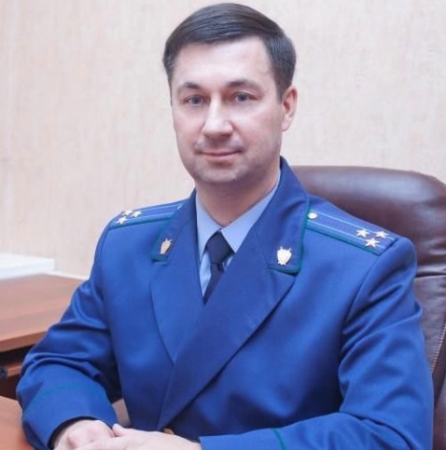Разъясняет **прокурор Красноглинского района г. Самары Сергей Драгунов.**

Распоряжением Правительства РФ от 30.12.2005 № 2347-р утвержден федеральный Перечень реабилитационных мероприятий, технических средств реабилитации и услуг, предоставляемых инвалиду за счет средств федерального бюджета.

В целях получения необходимых средств реабилитации из данного Перечня у лица при обращении за указанной услугой должна быть действующая группа инвалидности.

С соответствующими документами, подтверждающими данный статус, лицу необходимо обратиться в территориальный орган ФСС РФ по месту жительства или месту регистрации.

В вышеуказанный орган необходимо предоставить следующий пакет документов: заявление, паспорт, свидетельство о рождении (для лиц, не достигших 14-летнего возраста), документы, подтверждающие место жительства; программу реабилитации, содержащую рекомендации по обеспечению техническими средствами реабилитации.

Заявление на предоставление технических средств реабилитации можно подать через единый портал «Госуслуги.ру» или через МФЦ.

Заявление рассматривается в течение 15 дней и при наличии соответствующих оснований, лицо будет поставлено на учет в качестве нуждающегося в средствах реабилитации.